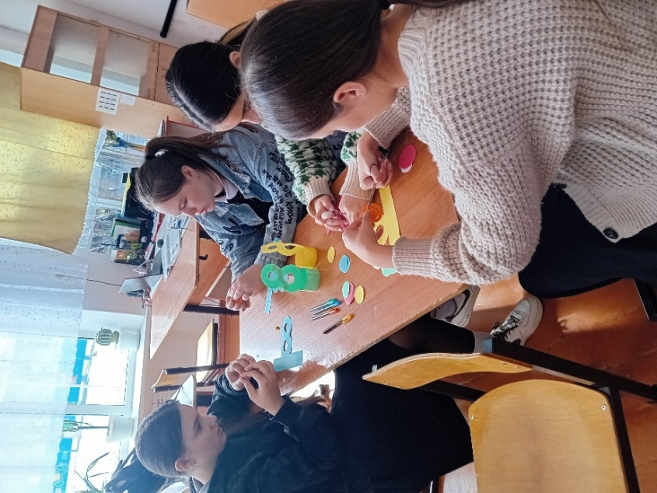В преддверии Международного женского дня в нашей школе №14 для обучающихся были организованы мастер-классы по созданию открыток для любимых и родных в рамках акции «Вам, любимые!».

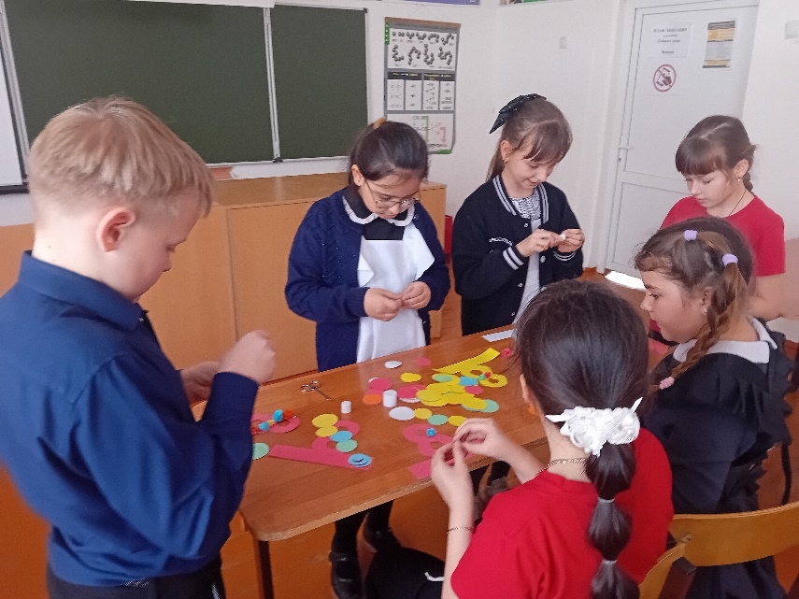Детям рассказали о традициях празднования 8 Марта и помогли им создать открытки. В рамках этой акции подарили созданные открытки учителям и персоналу школы.

